Внешняя обработка
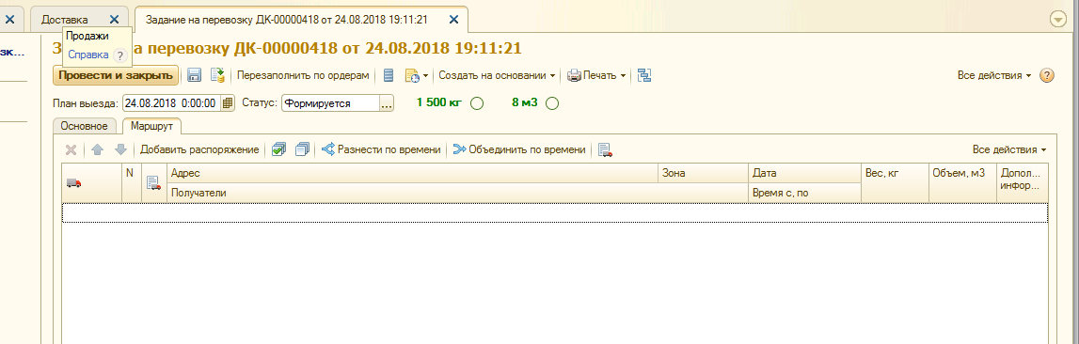
Цель – добавление в задание на перевозку товаров на основании расходных ордеров , при помощи сканирования ш/к документа.

Рис.1
При формировании Задания на перевозку(ЗП), штатно добавляется Заказ клиента(ЗК) (как распоряжение на доставку). При этом в доставку попадают все товары, находящиеся в ЗК.
Но , в реальности везти надо не все позиции. В дальнейшем , при создании следующего ЗП, товары к доставке будут отсутствовать, т.к попали в предыдущую доставку и она ЗАКРЫТА).
При использовании вкладки –Заполнить по ордерам (РО), программа очищает полностью документ ЗП.
- Склад ордерный
Как должен работать механизм:
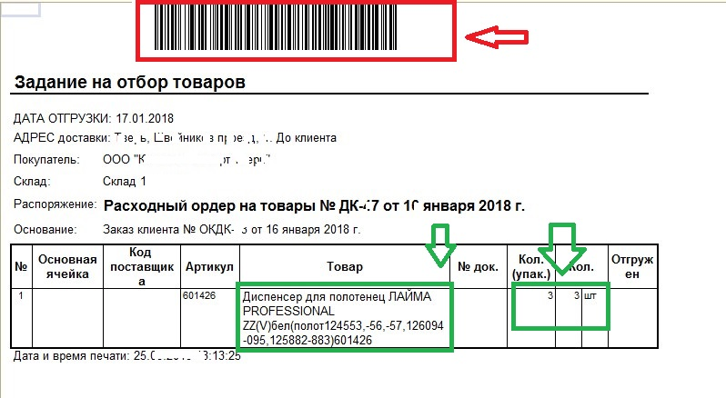
- Товар собран по РО

Рис.2
- Создаем ЗП рис.1.
- Далее !!- любая из существующих или новая кнопка (поле заполнить)
- Сканируем РО рис.2 , добавляя в ЗП как распоряжение ЗК , на основании которого сделан РО, и только те товары и количество, которое есть в РО
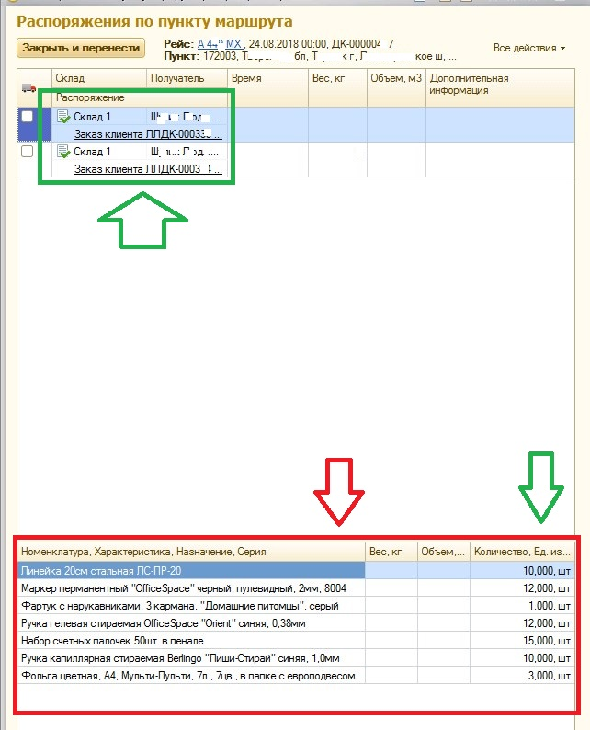

В итоге получаем ЗП , с заполненными Распоряжениями (ЗК) и только теми товарами и количеством ,которое было отгружено в отсканированном РО.

